**KÖZBESZERZÉSI DOKUMENTÁCIÓ**

**II. kötet**

**Feladatleírás**

***„Tervezési szerződés a „VTT Felső-Tisza árvízvédelmi rendszerének kiépítése Tisza-Túr tározó” című KEHOP-1.4.0-15-2016-00011 azonosító számú projekt” előkészítő szakaszában szükséges egyes tervdokumentációk elkészítésére”***



1. rész

***„Tervezési szerződés a „VTT Felső-Tisza árvízvédelmi rendszerének kiépítése Tisza-Túr tározó” című KEHOP-1.4.0-15-2016-00011 azonosító számú projekt” előkészítő szakaszában talajvédelmi-, erdő igénybevételi-, közműkiváltási, kisajátítási tervek készítése”***

tárgyú nyílt közbeszerzési eljáráshoz

**2017.**

**Közbeszerzési műszaki leírás**

A *„VTT Felső-Tisza árvízvédelmi rendszerének kiépítése Tisza-Túr tározó” című KEHOP-1.4.0-15-2016-00011 azonosító számú projekt”* előkészítő szakaszában szükséges

**egyes tervdokumentációk elkészítésére.**

**Előzmények**

A „VTT Felső-Tisza árvízvédelmi rendszerének kiépítése Tisza-Túr tározó” KEHOP-1.4.0-15-2016-00011 projekt Kedvezményezettje az Országos Vízügyi Főigazgatóság (OVF) és a Felső-Tisza-vidéki Vízügyi Igazgatóság által alkotott konzorcium. A konzorcium vezetője az OVF.

A projekt komplex előkészítési feladatait az Országos Vízügyi Főigazgatóság 2015. évi CXLIII. törvény szerinti 9.§ (1) bekezdés h) pontja szerinti in house konstrukció keretében rendelte meg a Viziterv Environ Kft-től. A projekt-előkészítési és tervezési feladatok nagyobb részét a Kft. saját kapatásaival teljesíti. A Viziterv Environ Kft. főbb feladatai:

* KEHOP metodika szerinti megvalósíthatósági tanulmány (költséghaszon elemzést is tartalmaz) készítése,
* Projektdokumentáció összeállítása,
* Vízjogi létesítési és építési engedélyes tervek készítése,
* Környezeti hatástanulmány készítése,
* Engedélyezési eljárások bonyolítása,
* Előzetes régészeti dokumentáció készítése,
* Palád-Csécsei öblözet lokalizációs tervének átdolgozása,
* Területfejlesztési, rendezési tervek és a projekt fejlesztéseinek valamint a kapcsolódó programoknak az összehangolása,
* Területigénybevételi terv készítése,
* FIDIC mérnök és műszaki ellenőr közbeszerzési eljárásához szükséges műszaki dokumentáció összeállítása,
* Kivitelezési közbeszerzési eljáráshoz szükséges műszaki dokumentáció összeállítása a tenderterv alapján,
* Ukrán határvízi egyeztetések szakértése,
* Az EU minőségbiztosítási szervezetével (JASPERS) való egyeztetés folyamatában való közreműködés.

**A felsorolt tervezés előkészítő és a tervezési munkák egyes részeinek elvégzésére a Kft. jelen felhívás keretében külső szolgáltatásokat kíván igénybe venni.**

A nyertes ajánlattevőknek a Viziterv Environ Kft. koordinációja mellett szorosan együtt kell működni a jelen eljárásban kiválasztott vállalkozókkal is.

**A tervezett beruházás általános műszaki ismertetése**

Számos vizsgálat, elemzés és modellezés eredménye szerint a Felső-Tiszán az árhullámok tetőző vízszintjének további (mintegy 100-140 cm-es) emelkedése várható. A jelen projekt előzményeként a „*Közös magyar-ukrán komplex síkvidéki árapasztási és ártérrevitalizációs fejlesztési program előkészítése a Felső-Tisza Visk-Vásárosnamény közötti szakaszára*” (HUSKROUA/1001/221 számú ENPI projekt) című projekt azzal a célkitűzéssel valósult meg, hogy a Tisza Visk (Ukrajna) és Vásárosnamény (Magyarország) közötti szakaszán az árvízi biztonság növelése céljából összehangolt magyar-ukrán árapasztási lehetőségeket tárjon fel. A vizsgálat keretében 5 lehetséges magyarországi helyszín feltárására került sor. Az érintett területeken vázlatterv szinten kidolgozásra kerültek a műszaki lehetőségek, bemutatásra kerültek a fejlesztések várható árapasztó hatásai. Az eredmények összehasonlítása kimutatta, hogy az 5 vizsgált árapasztási helyszín közül a Tisza-Túrközi tározó által elérhető eredmények a legkedvezőbbek, mivel az egy olyan szakaszon fejti ki hatását, ahol a meglévő, illetve a más vizsgált árapasztó hatás már nem jelentkezik. Az elért eredményekre támaszkodva kerül megtervezésre, majd megvalósításra jelen projekt műszaki tartalma, mely az árvízvédelmi célok mellett egy komplex vízgazdálkodási projekt is, ami hatékony megoldást tud nyújtani a várható klímaváltozás okozta problémákra is.

A vázlatterv szerint a tervezett Tisza-Túr tározó kialakítása a 491. sz. főút ÉNY-i oldalán ~ 16 km2 területet érint, ahol 118,0 mBf tározási szintet feltételezve területen ~ 42 millió m3 víz tározható.

A Tisza-Túr árapasztó tározó területét és tervezett főbb létesítményeit a mellékelt helyszínrajz szemlélteti. A tározó vízbeeresztő műtárgya a Tisza 739,9 fkm-ben, a Tisza bal parti töltés 155+400 tkm szelvény környezetében kerül kialakításra Milota és Tiszabecs települések között.

A tározó leürítése a meglévő belvízcsatorna hálózat, valamint a Túr jobb parti töltésbe tervezett vízleeresztő műtárgyon keresztül történhet. A tározó határa nyugatról a Túr jobb parti töltés, a többi irányból pedig a települések védelmére létesítendő új töltések. A tározó öt település külterületét érinti: Tiszabecs, Milota, Tiszacsécse, Tiszakóród, Sonkád.

A tározó főbb létesítményei:

* 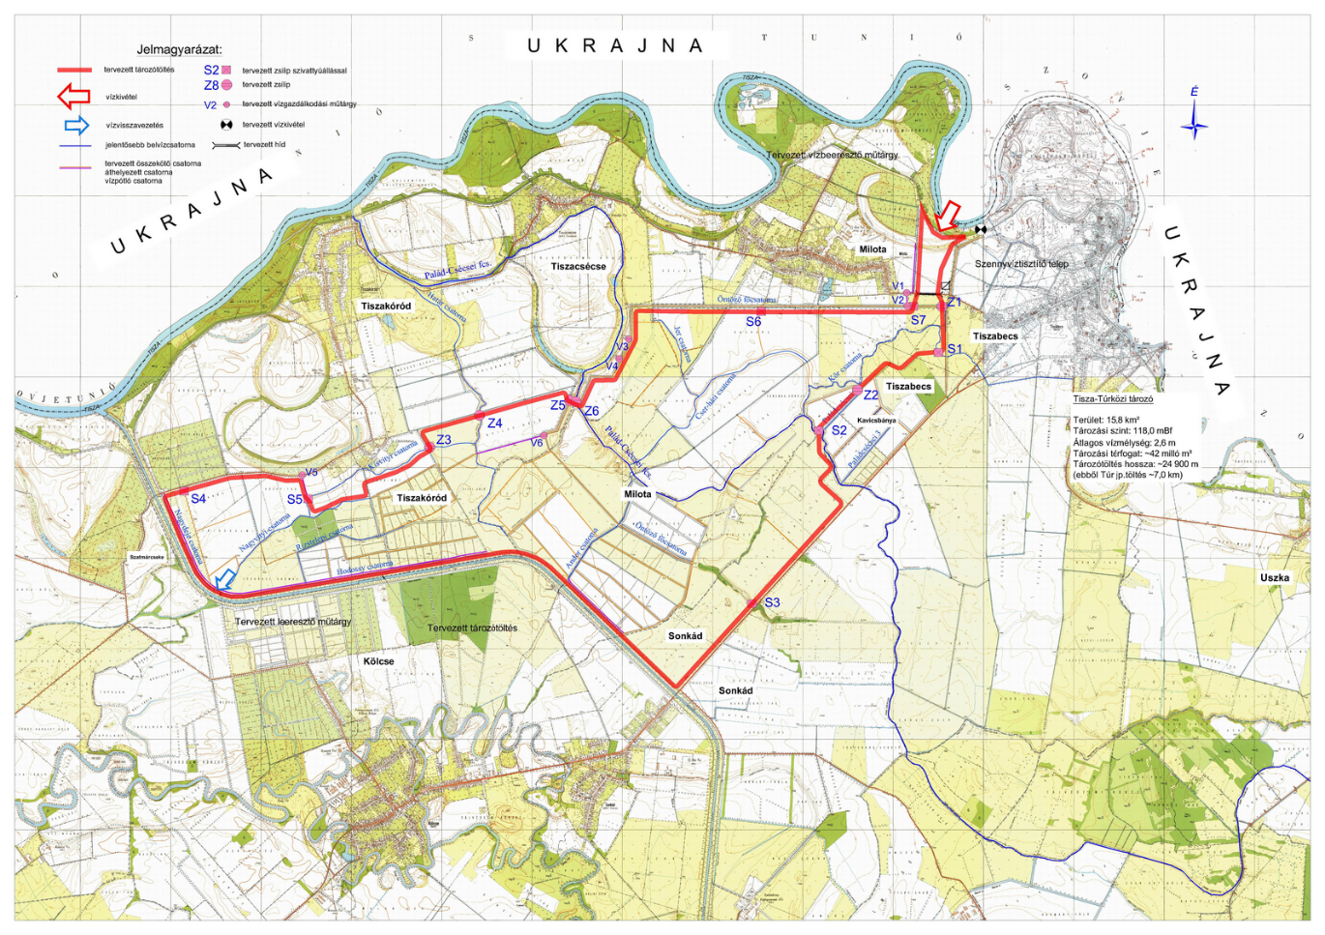Árapasztó tározó töltés 24,9 km,
* Beeresztő és leürítő műtárgy,
* Belvízrendszer és műtárgyai,
* Tiszai vízpótló rendszer és műtárgyai,
* Vízrendszerek közötti átvezetést biztosító csatornarendszer és műtárgyai.

Szükséges a leürítést segítő belvízrendszerek rekonstrukciója. A munkálatok keretében közel ~ 66,0 km csatorna rekonstrukciójára fog sor kerülni.

Üzemeltetői tapasztalatok alapján kijelenthető, hogy belvízrendszer meglévő létesítményei elsősorban a vizek elvezetésére alkalmasak, vízkészlet-gazdálkodásra nem. A Tisza-Túr tározó esetében a tiszai vízpótlás céljára a meglévő, korábban üzemelő, jelenleg rossz műszaki állapotban levő Öntöző főcsatorna kerül felhasználásra. A vízpótlásra való alkalmassághoz szükséges a csatorna rekonstrukciója, illetve azon új vízkormányzó, vízelosztó műtárgyak kialakítása, továbbá egy fenntartható, megújuló energiára épülő szivattyús átemelő rendszer kiépítése.

A meglévő vízgazdálkodási rendszer továbbfejlesztése érdekében az alábbi főbb munkák kerülnek előirányzásra:

* A vízpótló rendszer kiépítésével a meglévő csatornarendszerek, illetve a környező holtmedrek vízellátásának kialakítása,
* Palád-Csécsei főcsatorna és az Alsó-Öreg-Túr közötti vízrendszer kapcsolat létrehozása.

**Részenkénti feladat-meghatározás**

**A Tisza-Túr tározó tervezés-előkészítő szakaszában talajvédelmi-, erdőművelési-, kisajátítási-, közműkiváltási tervek készítése**

A tervezett beruházáshoz szükséges területek megszerzése és az érintett közművek kiváltása egymáshoz kapcsolódó résztervezési feladatokat jelentenek, melyeket a komplex előkészítő tervezés részeként azzal nagyobbrészt párhuzamosan kell elkészíteni, a megbízó folyamatos operatív koordinációja mellett.

1. **részfeladat: Talajvédelmi terv készítése**

A 2007. évi CXXIX. törvény előírja a talaj védelmét. A törvény 43 § /2/ alapján a beruházás megvalósítása során a beruházó kötelessége gondoskodni a humuszos termőréteg megmentéséről és hasznosításáról. A Tervező feladata a talajvédelmi terv elkészítése 90/2008. (VII.18.) FVM rendelet 1. § (1) bekezdése szerint, mely alkalmas:

* a tervezett árapasztó tározó termőföldet (szántó, erdő, gyep, stb.) érintő létesítményeinek az adott területen lévő mentendő humuszmennyiség meghatározására,
* a termőföld (időleges, illetőleg végleges) más célú hasznosítására vonatkozó ingatlanügyi engedélyezési eljárások lebonyolítására,
* az engedélyezési eljárás során a talajvédelmi hatóság szakhatósági állásfoglalásának kiadásához.

A talajvédelmi tervet a tervezett árapasztó tározó és csatlakozó vízgazdálkodási létesítményeinek, valamint az anyagnyerő helyek és a közműkiváltásokkal érintett területekre kiterjedően kell elkészíteni. A termőfölddel érintett területek várható nagysága: anyagnyerő helyen kb. 115 ha, a tervezett létesítmények területén 100 ha.

A Tervező feladata továbbá folyamatos együttműködés, egyeztetés Megrendelővel és az egyéb szaktervezőkkel. Szükség esetén a beruházás pontosított adatai vagy a hatósági egyeztetések alapján a talajvédelmi terv módosítása.

**A megrendelő adatszolgáltatása**: a termőfölddel érintett területek kimutatásának átadása helyrajzi számos térképen, valamint táblázatosan.

1. **részfeladat: Erdőigénybevételi terv készítése**

A Tisza-Túrközi tározó projekt létesítményeinek és töltésének tervezett nyomvonala több szakaszon érint erdőművelési ág alatt lévő földrészletet. Az előzetes műszaki dokumentáció alapján ezek az alábbiak.



**A Tervező feladata*:*** Az erdőről, az erdő védelméről és az erdőgazdálkodásról szóló 2009. évi XXXVII. törvény végrehajtásáról szóló 153/2009. (XI. 13.) FVM rendeletnek megfelelően erdő igénybevételi engedély beszerzése, az ehhez szükséges tervezési, hatósági egyeztetési feladatok ellátása.

**A megrendelő adatszolgáltatása**: az erdőrészekkel érintett területek kimutatásának átadása helyrajzi számos térképen, valamint táblázatosan. Áttekintő helyszínrajz a Tisza-Túr tározó projekt létesítményeiről.

1. **részfeladat: Közműkiváltási tervek készítése**

A tervezett Tisza-Túr árapasztó tározó és kapcsolódó létesítményei több helyen érintik a meglévő közműveket. Az előzetes felmérések szerint az alábbi közművek kiváltása, áthelyezése, közműkeresztezések várhatók:

* **Gázvezetékek kiváltása**: Tiszabecs és Milota közötti szakaszon kisnyomású kb. 400 fm gázvezeték kiváltása, 2 db töltéskeresztezés, valamint Sonkád-Tiszabecs nagyközépnyomású kb. 10700 fm gázvezeték kiváltás tervezése.
* **Telecom kábelek kiváltása**: Tiszabecs és Milota közötti szakaszon 1db 40-es rézkábel és 2 db D40 mm-es műanyag védőcső és az egyikben optikai kábel kiváltása, ill. süllyesztésének tervezése kb. 400 fm hosszban, 2 db töltéskeresztezéssel.
* **Tv, internet kábelek kiváltása**: Tiszabecs és Milota közötti szakaszon D40 mm-es műanyag védőcső benne optikai kábel kiváltása kb. 400 fm hosszban, 2 db töltéskeresztezéssel.
* **Eon távvezetékek oszlopainak kiváltása és megerősítése**: Tisza-Túrközi tározó területén a 20 kV-os elektromos hálózat töltésbe eső szakaszainak kiváltása, a töltések feletti szakaszok megemelése és a tározó területére eső oszlopok megerősítésének tervezése.
* **Ivóvíz vezeték átépítése**: Tiszabecs és Milota közötti szakaszon az ivóvíz távvezeték átépítése 2 db DN200 mm-es KPE párhozamos nyomóvezetékkel, végükön szabályzó osztóaknával kb.400 fm hosszban. A töltések keresztezésénél védőcső elhelyezésével.
* **Szennyvíz nyomóvezeték átépítése**: Tiszabecs és Milota közötti szakaszon a szennyvíz távvezeték átépítése 2 db DN150 mm-es KPE párhozamos nyomóvezetékkel, végükön szabályzó osztóaknával kb.400 fm hosszban. A töltések keresztezésénél védőcső elhelyezésével.

**A Tervező feladata** a közműkiváltási tervek elkészítése, közmű üzemeltetőkkel, szakhatóságokkal történő előzetes egyeztetések, közműkezelői adatszolgáltatás megrendelése, közműkiváltási tervek elkészítése, üzemeltetői, kezelői nyilatkozatok, hozzájárulások beszerzése. **A Tervező feladata továbbá** a közműkiváltások tervezői költségbecslésének elkészítése. A közműegyeztetéshez szükséges adatszolgáltatás, valamint a hozzájárulás kiadásával kapcsolatos díjak, egyéb költségek a Tervezőt terhelik.

**Az ajánlatkérő közreműködése és adatszolgáltatása:** Az ajánlatkérő a Tervező rendelkezésére bocsátja a tervezett projekt létesítményeinek geodéziai, talajmechanikai felmérési adatait.

1. **részfeladat. Kisajátítási tervek készítése, művelési ág váltási eljárás előkészítése, tározó jelleg bejegyzésének előkészítése**

A tervezett árapasztó tározó és kapcsolódó vízgazdálkodási létesítményeinek területe elsősorban magán tulajdonban, és részben állami valamint önkormányzati tulajdonban van. A beruházás megvalósításához a nem állami tulajdonú területeket meg kell szerezni vásárlással, vagy kisajátítással. A területszerzés alapja a kisajátítási terv.

**A Tervező feladata** a 178/2008. (VII. 3.) Korm. rendelet szerint a projekt vízjogi létesítési terve alapján a kisajátítási vázrajzok (tervek) elkészítése és annak földhivatali záradékoltatása, valamint a művelési ágváltással összefüggő feladatok elvégzése az alábbi munkarészekkel:

* A kisajátítási tervhez szükséges földhivatali adatok beszerzése. Az adatbeszerzés díja a Tervezőt terheli.
* Átnézeti kisajátítási térkép készítése terület-kimutatással.
* Helyrajzi számonkénti kisajátítási vázrajzok készítése terület kimutatással. Érintett tulajdonosokról adatkimutatás.
* Kisajátítást kérő szerv (FETIVIZIG/OVF) nevében a kisajátítási tervek záradékolásra és vizsgálatra történő benyújtása az illetékes földhivatalba. A vizsgálati és záradékolási díj a Tervezőt terheli.
* Rendelkezésre állás a záradékolási folyamatban annak befejezéséig.

El kell készíteni a művelési ág váltás dokumentációját a kisajátítandó területekre és szükség esetén az állami területekre is. Közre kell működni a művelési ág váltás hatósági engedélyezése során.

Érintett földrészletek becsült száma 350 db. A területszerzéssel érintett települések: Tiszakóród, Tiszacsécse, Milota, Tiszabecs, Sonkád.

**A tározó jelleg bejegyzésének előkészítése**

A 2004. évi LXVII. törvény, valamint annak 2007. évi CXLIX. módosításaszerint a Tisza-völgy árvízi biztonságának növelését, valamint az érintett térség terület- és vidékfejlesztését szolgáló program (a Vásárhelyi-terv továbbfejlesztése) közérdekűségéről és megvalósításáról szóló törvény alapján az árapasztással érintett területtulajdonosokat egyszeri kártalanítás illeti meg.

(5) A beruházó nyilvántartást vezet az árvízi tározó területéhez tartozó földrészletekről, valamint a földrészletek tulajdonosairól. Az adatkezelés célja az egyszeri térítés, illetve az ingatlan vételárának, valamint a kisajátítás során meghatározott kártalanítási összeg kifizetésének biztosítása. A Tervező feladata az alábbi nyilvántartás előkészítése:

(6) Az árvízi tározó területéhez tartozó földrészletekre vonatkozó nyilvántartás tartalmazza:

*a)* a település nevét, az ingatlan fekvését (belterület, külterület megjelölése), a belterületen lévő ingatlannál az utca (tér, krt. stb.) nevét és a házszámot, a helyrajzi számát és területnagyságát,

*b)* művelési ágát és a művelés alól kivett terület elnevezését,

*c)* minőségi osztályát, kataszteri tisztajövedelmét.

(8) A földrészlet tulajdonosa vonatkozásában tartalmazza:

*a)* a természetes személy családi és utónevét, születési családi és utónevét, anyja nevét, születési helyét, évét, lakcímét,

*b)* jogi személy, jogi személyiséggel nem rendelkező más szervezet nevét, székhelyét, cégjegyzékszámát, statisztikai számjelét.

**A Tervező feladata a tározó területére esően fenti nyilvántartás előkészítése.**

**A Tervező feladata továbbá** folyamatos együttműködés, egyeztetés Megrendelővel és az egyéb szaktervezőkkel. Szükség esetén a beruházás pontosított adatai vagy a hatósági egyeztetések alapján a talajvédelmi terv módosítása.

**A megrendelő adatszolgáltatása**: A vízjogi létesítési tervben meghatározott területszükséglet és tározójelleg körvonalának, és az érintett területek helyrajzi számos kimutatásának rendelkezésre bocsátása.